Shoda přísudku s podmětem I

Shoda přísudku s podmětem dovede někdy docela potrápit. Když je podmět v jednotném čísle, nebývá rozhodování, jestli napsat v přísudku -i, -y nebo -a, většinou nijak složité. Obtížnější to může být u několikanásobných podmětů… Podívejte se na video a využijte získané poznatky při řešení následujících úloh.

Video: Škola doma (9. tř.): Shoda podmětu s přísudkem
1 Vyberte i, nebo y:

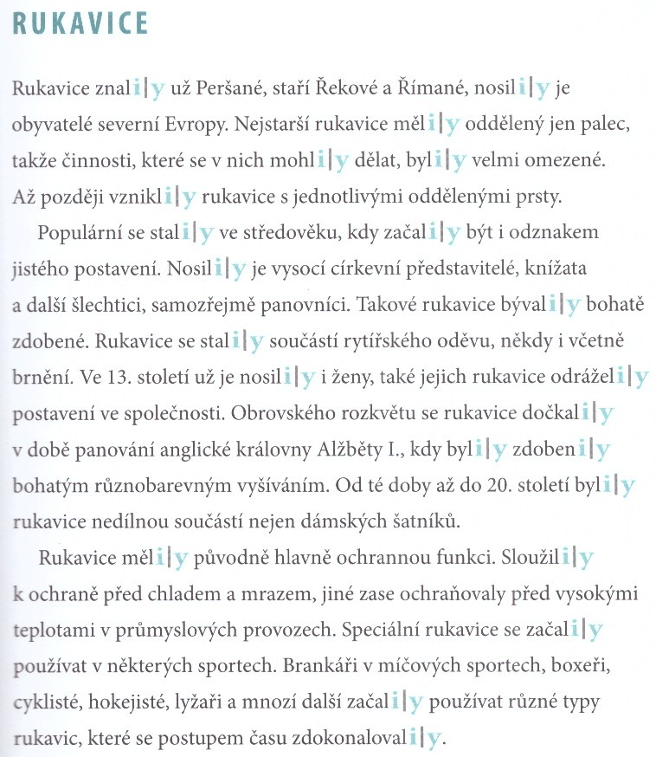

(Brož, F.: Desetiminutovky. Shoda přísudku s podmětem. Brno, Edika 2018, s. 17)

Video: Škola doma (9. tř.): Shoda podmětu s přísudkem
Řešte úlohy s autentickými texty o fotbalu:

1 Ve kterém z následujících úryvků je chyba ve shodě přísudku s podmětem?
A) K vidění byly tři góly, řada šancí a v neposlední řadě tak emoce a tvrdé zákroky.
B) Opatovice se však nadále dostávali do zakončení a při jednom z nich zatřásli břevnem Mánkovy branky.
C) Domácí se natlačili před pokutové území a Mich. Král byl v nelehké pozici, ale přesto ve skrumáži dokázal míč nasměrovat do sítě.
D) Malé regionální derby krajského přeboru mezi Kozlovicemi a Opatovicemi nabídlo zajímavou podívanou, které prakticky nic nechybělo.
(http://www.sokol.opatnet.cz/view.php?cisloclanku=2012110502, upraveno)

2 Ve kterém z následujících úryvků je chyba ve shodě přísudku s podmětem?
A) Kombinace se začala dařit a naštěstí přišli i góly.
B) To se ovšem nestalo, ba naopak, naši hráči byli jak po flámu.
C) Ač po špatném prvním poločase jsme si výhru nezasloužili, jsme za ní hrozně rádi.
D) Do zápasu jsme chtěli po prohraném zápase v Semicích vstoupit rázně a jít co nejdříve do vedení.
(http://www.fcchysky.wbs.cz/ZAPASY-A-KOMENTARE.html)

3 Ve kterém z následujících úryvků je chyba ve shodě přísudku s podmětem?
A) Začátek byl od nás bohužel vlažný, a proto se do šance dostali jako první hosté.
B) Hosté v deseti sotva mohli myslet na obrat v zápase a soustředili se hlavně na obranu.
C) Potvrdili jsme zisk tří bodů zvenku výhrou doma s nebezpečným a zkušeným týmem z Višňové.
D) Další šance Vrány, Šíra a Palduse zůstali nevyužity, a tak výsledek tři nula je pro hosty ještě milosrdný.
(http://www.sokol-jablonec.estranky.cz/clanky/zapasy-muzu/jbc-----visnova--3---0----2---0--.html, upraveno)

4 Ve kterém z následujících úryvků je chyba ve shodě přísudku s podmětem?
A) I když si Ervěnice po vstřelené brance vytvořili gólové šance, které díky jejich neschopnosti přesně zakončit a hlavně díky našemu brankáři Duškovi zůstali nevyužité.
B) Obrovská šance, ale jak ji zahrát, potřebovali jsme dát gól, avšak tuto šanci jsme nevyužili, chtěli jsme to zahrát chytře, přelobovat zeď, ale střela neměla na to parametry.
C) Zápas skončil porážkou Baníčku 3:2, ale v zápase jsme nezklamali, byl to celkem zajímavý zápas, dobrý výkon předvedla obě mužstva, ale bohužel jsme nezískali ani bod.
D) Na začátku druhého poločasu byla hra vyrovnaná, domácí nás mírně přehrávali, ale pak jsme opět zbytečně inkasovali po individuální chybě Z. Horvátha a nedůraznosti naší obrany.
(http://www.banikbrezenecka.cz/banik-quotbquot-prohral-s-ervenicemi-32.a107.html, upraveno)

5 Ve kterém z následujících úryvků je chyba ve shodě přísudku s podmětem?
A) Soupeřova agresivita stoupala a některé zákroky na naše hráče byly dost tvrdé, možná až za hranicí.
B) Všechno toto naši borci zvládli a nenechali se rozhodit a podávali až na malé výjimky soustředěný a kompaktní výkon.
C) K dalšímu mistrovskému utkání jsme zavítali do Štěrbohol, kde nás čekalo mužstvo domácích nabuzeno na nejvyšší míru.
D) Na toto jsme reagovali rychlejší rozehrávkou, ale hlavně dlouhými nakopávanými balony, které ale končili na hlavách vysokých stoperů soupeře.
(http://www.fkujezd.cz/index.php?id_document=14603)

